Смирнов мектеп-гимназииясында Тілдер күніне арналған
05.09-15.09 аралығында онкүндік туралы есеп
2023-2024 оқу жылы
Қазақстан - көпұлтты мемлекет, оның басты тірегі халықтар достығы, өзара түсіністік пен ынтымақтастық болып табылады. Елімізде тілдерді дамытуға ерекше көңіл бөлінеді. Осыған байланысты мереке – Қазақстан халқының Тілдері күні – еліміздің барлық азаматтарының достығы, туыстық және бірлігінің белгісі болып белгіленді. 2023 жылдың 5-15 қыркүйек аралығында біздің мектепте тілдер онкүндігі өтті. Жұмыс жоспары мұғалімдердің әдістемелік бірлестігінің отырысында, облыстық білім басқармасының жоспары негізінде аудан мектептерінде Тілдер күні мерекесінің салтанатты ашылу кешінен басталды. бекітілді. Онкүндікке қазақ, орыс, ағылшын тілдерінің мұғалімдері алдын-ала дайындалды.
Тілдер онкүндігі салтанатты жиынмен ашылды, онда 8-11 сынып оқушылары Ана тілі туралы өлеңдерімен үш тілде сөз сөйледі. 8-сынып оқушысы домбыра тартып, тыңдаушылар назарына күй ұсынды. Күй тыңдаған кезіңде, ерекше көңіл-күйінде боласын!
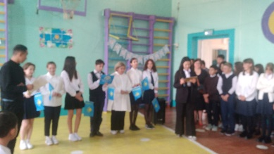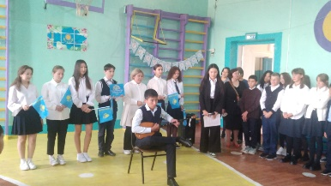
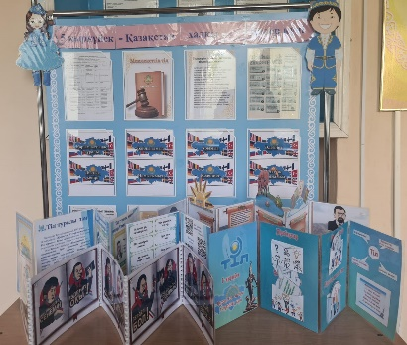
Қазақ тілдерде өткізілетін іс-шаралар оқушылардың тілдік дағдыларын дамыту үшін өте маңызды және қажет, оқушылардың ой-өрісін, олардың оқытылатын тілдердің мәдениетін, логикасын, қызығушылығын, ойлау жылдамдығын, шығармашылығын кеңейтуге көмектеседі. Өткізілетін іс-шаралар тәрбиелік сипатқа ие, тек ана тілін ғана емес, еліміздің аумағында тұратын халықтардың тілдерін де сүюге және құрметтеуге үйретеді.
Мектеп дәлізінде қазақ тілі мен әдебиеті пән мұғалімдері ақпараттық бұрыш рәсімдеді.

Жоспарға сәйкес суреттер көрмесі өткізілді. 11 «Б»-сынып оқушысы Байкенова Дарина 1 орынға тие болды.
«Тіл - тірегіміз, соғып тұрған жүрегіміз» атты тақырыбында кітап көрмесі ұйымдастырылды.
8.09.2023ж. тілдер онкүндігі аясында қазақ тілі мен әдебиеті пәнінің мұғалімі 8«А»-сынып оқушылары арасында «Тіл-татулық тірегі» атты сабақ өткізді. Бұл сабақта оқушылардың ауызша және жазбаша тілдерін дамытуға, олардың тілдік сезімдерін тәрбиелеуге бағытталған тапсырмаларға ерекше назар аударылды. Бұл сабақ оқушыларға қаншалықты қызықты, алуан түрлі, сөз әлемін, қазақ тілі сауаттылығы әлемін сарқылмайтындығын көрсетуге мүмкіндік берді. Осы сабаққа қатысу логикалық ойлауды, зейінді, есте сақтауды, сөйлеудің мәнерлілігін дамытуға ықпал етті. Мұндай іс-шаралар балалардың мектеп өмірін қызықты, есте қаларлық етеді, ой-өрісі мен сөздік қорын кеңейтеді.
11.09.2023ж. қазақ тілі мен әдебиеті пәнінің мұғалімі А.Ө.Ильясова тілдер онкүндігі аясында 8"Б" сыныпта қазақ тілі мен әдебиеті бойынша «Бір шаңырақ астында» атты сыныптан тыс іс-шара өткізді. Мұғалім өз алдына мақсат қойды: қазақ тілі мен әдебиеті бойынша білімді бекіту, оқушылардың танымдық белсенділігін арттыру. Танымдық материал балалар фактілерді салыстыра алатындай, логикалық ойлай алатындай, тапқырлық пен тапқырлықты көрсете алатындай етіп таңдалды. Іс-шара барысында түрлі әдістер қолданылды: ауызша, көрнекі, практикалық, репродуктивті. Іс-шара үлкен танымдық, тәрбиелік мәнге ие.
15.09.2023ж. тілдер онкүндігінің жабылуы өтті, ең белсенді балалар қатысқаны үшін мақтау қағаздарымен марапатталды.
Әр халықтың тілі-оның ғасырлар бойғы тарихы мен мәдениетінің коды. Сондықтан оның сақталуы мен дамуы ұлттық бірегейлік пен қадір-қасиетті қалыптастырудың маңызды шарты болып қала береді. Тілдер онкүндігін өткізудің жоғары мақсаты - ана тіліне деген сүйіспеншілік пен құрметке тәрбиелеу, сонымен бірге жақын жерде тұратын басқа халықтардың тілдері туралы білімдерін кеңейту. Тіл-халықтың әл-ауқаты, ол ұлттардың бірігуі мен бірігуіне ықпал етеді. Тіл-білім беру құралы және адамдардың қарым-қатынасын байланыстыратын тірек. Тілдер онкүндігі – Қазақстанның барлық азаматтарының достығының, туыстық пен бірліктің белгісі, ал халықтар достығы, өзара түсіністік пен ынтымақтастық – мемлекет құрылысының басты тірегі.
Онкүндік атқарылған жұмыстардан үлкен қанағат әкелді, өткізілген іс-шаралар көптеген балалардың сабақтан тыс жұмыстардағы қабілеттерін ашуға мүмкіндік берді.

Қазақ тілі мен әдебиеті мұғалімдердің ӘБ жетекшісі А.З.Сайдалинова

